Finecms V2.3通用接口第2版使用手册

一、简介
1、本接口应用于finecms v2.3版新闻、图片等模块的栏目文章发布；
2、本接口基于finecms v2.3版制作，适用于该版本，应用于其他版本时请自行测试调整；
3、接口文件无须任何改动即可使用，如果你希望增加校验或其他功能，请仔细修改；
4、接口文件请复制在网站对应模块目录下的controllers子目录中使用；

本版功能：
1、支持图片入库、水印。
2、支持发布缩略图。
3、支持发布关键词生成TAGS标签。
4、支持网站提供的同步新浪微博,腾讯微博功能。
5、支持自定义字段，包括files类型字段。
6、支持网站远程附件功能。
7、可启用图片重命名，以图片大小而定，格式如：xxxxx_1000x1000.jpg。
8、可启用更图片MD5值。

二、安装接口
在接口文件夹中找到接口文件，如图：
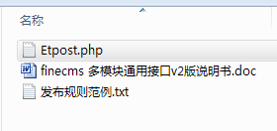

将接口文件Etpost.php上传到指定目录，请使用二进制方式上传，如图：
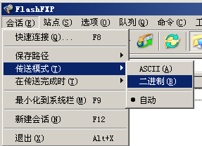

三、配置发布规则
1、将范例发布规则文本导入et2发布配置，或使用软件内置发布规则范例，如图：
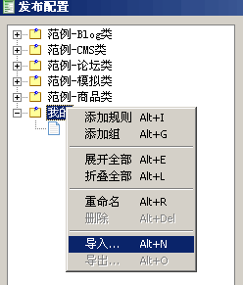

2、将发布网址中的“您的网站”改为您要发布的网站网址，如图：

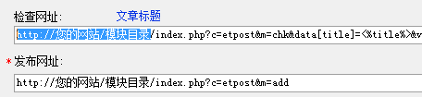

4、在参数取值处，填上您要发布的网站栏目id，如图：
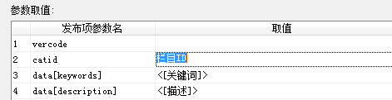

可以在网站后台模块管理中查看栏目id：
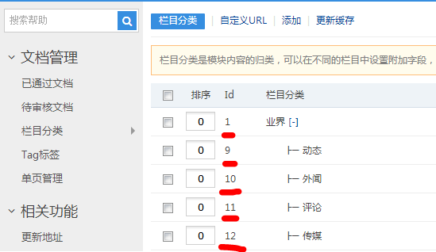

4、填上用于发布文章的会员名，注意格式，如图：
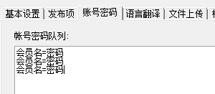

四、接口说明

一、检查接口
要使用本检查接口，ET软件必须是2.5.8版或更高版本。

1、检查接口和发布接口使用同一文件。
2、主要参数
data[title]
标题参数名；

vercode
安全校验码，与接口文件中该参数一致，本项用以防止接口被他人利用，如果需要进行更多校验，请自行填加相关代码。

3、发布配置-文章检查网址处，可以如下填写：
http://您的网站/模块目录/index.php?c=etpost&m=chk&data[title]=<%title%>&vercode=
注1：使用大小写敏感的服务器的用户请注意网址大小写和网站文件一致
注2：如果网站使用了伪静态，应注意正确设置URL规则。

4、接口文件无须任何改动即可使用，如果你希望增加校验或其他功能，请仔细修改；

二、发布接口

1、接口文件名Etpost.php，文件名不能修改，注意，在大小写敏感的服务器中，首字母必须大写。
2、本接口文件请复制在网站对应模块目录下的controllers子目录下使用。

注：以下参数名后“=”号为示范取值而用，参数名本身不含“=”号；
参数和其值，可以在发布规则-参数取值中设置；

3、基本参数
data[author]
会员名参数名

data[authorpwd]
密码参数名，本接口不使用此项，保留参数

data[title]
标题参数名

data[content]
内容参数名，若要分页，请使用数据整理将et的内容分隔标记“#-0-#”替换为finecms的分页标记 <p class="pagebreak">分页标题</p> 。

catid
栏目编号（请对照后台栏目管理查看栏目id）

4、主要参数
vercode
安全校验码，请自行设定，并在接口开始处修改同名参数的值，本项用以防止接口被他人利用，如果需要进行更多校验，请自行填加相关代码。

etattachs
文件列表发布参数名，在发布配置-发布项填写此参数，才能实现附件入库、远程附件、修改图片MD5值等功能。
见图示：
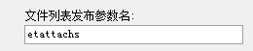

etswitch
图片功能开关，1为开启，0为关闭。
当开启时，将执行操作：1、图片重命名，以图片大小而定，格式如：xxxxx_1000x1000.jpg；2、变更图片MD5值。

status
审核状态，9为通过，0为待审核；

5、可选参数
data[thumb]
缩略图地址，支持本地图片和网址；

data[images]
图片参数，图片模块内置字段，支持本地图片和网址，设置方法见本说明第6部分自定义字段- Files 和 Video类型字段参数格式；

data[keywords]
关键词，可留空，多个用","英文逗号格开，关键词将自动添加到TAGS标签中。

data[description]
文章简介
data[inputip]
来源IP，留空则默认“来自采集”；

data[inputtime]
发布时间，标准日期格式或时间戳。

flag[]
文章标志，取值1-6，分别是：1首页中间 2幻灯图片 3今日视点 4 推荐阅读 5新闻焦点 6 栏目图片 ，可以设多个文章推荐，见图示：
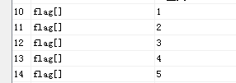

sina_share
同步新浪微博，1为是，0为否。

qq_share
同步QQ微博，1为是，0为否。

data[hits]
阅读数，因网站将新发布文章阅读数强制设为0，在本网站无效；

6、自定义字段
A、一般字段参数格式：
data[字段名称]；

B、Files 和 Video类型字段参数格式：
data[字段名称][file]：这是文件地址的参数，多个地址以英文逗号或换行分隔。
data[字段名称][title]：这是文件名称的参数，多个名称以英文逗号或换行分隔，对应参数data[字段名称][file] 。

以图片模块栏目的图片字段images为例，见图示：

7、文件与图片
如果需要附件入库，必须填写发布配置-发布项-文件列表参数名为 etattachs ；
如果使用ET文件下载上传，上传的网站目录应为“/member/uploadfile/模块子目录”，其中，模块子目录可选。
还可以选用日期子目录，但文件显示URL与文件上传位置设置应一致；
设置 etswitch参数，可以控制是否启用图片重命名、修改图片MD5值功能。
发布在正文里的图片IMG代码，应使用规范格式，src属性的值前后要有引号，才能被网站正确识别。

8、发布配置-文章检查网址处，可以如下填写：
http://您的网站/模块目录/index.php?c=etpost&m=add
注1：使用大小写敏感的服务器的用户请注意网址大小写和网站文件一致
注2：如果网站使用了伪静态，应注意正确设置URL规则。

9、接口文件无须任何改动即可使用，如果你希望增加校验或其他功能，请仔细修改；

五、常见错误：
一、[err]账号密码错误[/err]
1、检查发布规则-参数取值-账号密码队列；

二、[err]invalid vercode[/err]
1、在发布规则-检查网址中填写的vercode 值和检查接口文件中的vercode值不一致；
2、在发布规则-参数取值-附件参数队列中填写的vercode值和发布接口文件中的vercode值不一致；

三、[err]标题不能为空[/err]：
1、使用的采集规则未能正确采集到标题；
2、采集规则的数据整理将标题过滤了；
3、错误的修改了发布规则-发布项中的标题参数名，正确的参数名请看本文接口说明部分；
4、发布规则未开启utf-8编码转换；

四、[err]内容不能为空[/err]：
1、使用的采集规则未能正确采集到正文数据项；
2、采集规则的数据整理将正文数据过滤了；
3、错误的修改了发布规则-发布项中的正文参数名，正确的参数名请看本文接口说明部分；
4、发布规则未开启utf-8编码转换；

五、[err]时间格式错误[/err]：
1、时间参数的格式错误，应使用标准时间格式，可以使用数据整理调整；

六、文章乱码：
1、发布规则未开启utf-8编码转换；
2、数据整理不当；

七、附件上传不成功：
1、检查附件保存路径和格式是否正确
2、检查附件是否存在
3、检查ftp目录和权限设置；

八、图片不显示：
1、检查发布规则 文件显示url设置；
2、如果启用ftp上传，则文件显示url和ftp上传目录应一致；
3、如果使用保存目录而未使用ftp上传，则文件显示url应和方案的文件保存目录一致；

